Linux

1.linux的文件规则
Ø除了/所有的字符都是合法的
Ø有些字符不建议使用，如空格符，制表符，退格符和字符@#$()-等
Ø避免使用.作为普通文件名作为第一个字符，因为第一个点的作为字符代表隐藏的文件
ØLinux的大小写是区分的

2.Linux目录结构
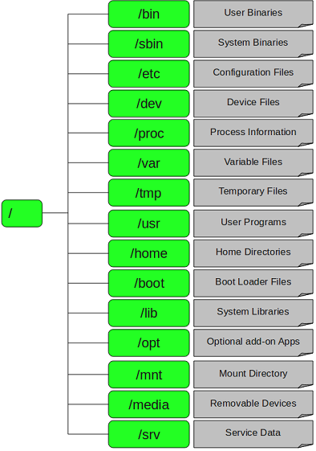

1、/- 根
每一个文件和目录从根目录开始。
只有root用户具有该目录下的写权限。请注意，/root是root用户的主目录

2、/bin中 - 用户二进制文件
包含二进制可执行文件。
在单用户模式下，你需要使用的常见Linux命令都位于此目录下。系统的所有用户使用的命令都设在这里。
例如：ps、ls、ping、grep、cp

3、/sbin目录 - 系统二进制文件
就像/bin，/sbin同样也包含二进制可执行文件。
但是，在这个目录下的linux命令通常由系统管理员使用，对系统进行维护。例如：iptables、reboot、fdisk、ifconfig、swapon命令

4、/etc- 配置文件
包含所有程序所需的配置文件。
也包含了用于启动/停止单个程序的启动和关闭shell脚本。例如：/etc/resolv.conf、/etc/logrotate.conf

5、/dev- 设备文件
包含设备文件。
这些包括终端设备、USB或连接到系统的任何设备。例如：/dev/tty1、/dev/usbmon0

6、/proc- 进程信息
包含系统进程的相关信息。
这是一个虚拟的文件系统，包含有关正在运行的进程的信息。例如：/proc/{pid}目录中包含的与特定pid相关的信息。
这是一个虚拟的文件系统，系统资源以文本信息形式存在。例如：/proc/uptime
7、/var- 变量文件
var代表变量文件。
这个目录下可以找到内容可能增长的文件。
这包括 - 系统日志文件（/var/log）;包和数据库文件（/var/lib）;电子邮件（/var/mail）;打印队列（/var/spool）;锁文件（/var/lock）;多次重新启动需要的临时文件（/var/tmp）;

8、/tmp- 临时文件
包含系统和用户创建的临时文件。
当系统重新启动时，这个目录下 的文件都将被删除。

9、/usr- 用户程序
包含二进制文件、库文件、文档和二级程序的源代码。
/usr/bin中包含用户程序的二进制文件。如果你在/bin中找不到用户二进制文件，到/usr/bin目录看看。例如：at、awk、cc、less、scp。
/usr/sbin中包含系统管理员的二进制文件。如果你在/sbin中找不到系统二进制文件，到/usr/sbin目录看看。例如：atd、cron、sshd、useradd、userdel。
/usr/lib中包含了/usr/bin和/usr/sbin用到的库。
/usr/local中包含了从源安装的用户程序。例如，当你从源安装Apache，它会在/usr/local/apache2中

10、/home- HOME目录
所有用户用home目录来存储他们的个人档案。
例如：/home/john、/home/nikita

11、/boot- 引导加载程序文件
包含引导加载程序相关的文件。
内核的initrd、vmlinux、grub文件位于/boot下。
例如：initrd.img-2.6.32-24-generic、vmlinuz-2.6.32-24-generic

12、/lib- 系统库
包含支持位于/bin和/sbin下的二进制文件的库文件.
库文件名为 ld*或lib*.so.*
例如：ld-2.11.1.so，libncurses.so.5.7

13、/opt- 可选的附加应用程序
opt代表可选的。
包含从个别厂商的附加应用程序。
附加应用程序应该安装在/opt/或者/opt/的子目录下。

14、/mnt- 挂载目录
临时安装目录，系统管理员可以挂载文件系统。

15、/media- 可移动媒体设备
用于挂载可移动设备的临时目录。
举例来说，挂载CD-ROM的/media/cdrom，挂载软盘驱动器的/media/floppy;

16、/srv- 服务数据
srv代表服务。
包含服务器特定服务相关的数据。
例如，/srv/cvs包含cvs相关的数据

3.Linux的常用命令

1.命令格式
命令格式：命令-选项参数
例：ls -la /etc
说明： 1）当有多个选项时，可以写在一起。
2）两个特殊的目录. 和.. ，分别代表当前
目录和当前目录的父目录。
本节的要点
Ø文件处理命令
Ø权限管理命令
ØØ文件搜索命令
ØØ帮助命令
ØØ压缩解压命令
ØØ网络通信命令
ØØ系统关机命令
ØØShell应用技巧
/sbin和/usr/sbin下的命令是root执行的命令
/bin和/usr/bin下的命令是所有用户都可以执行的命令

1.文件处理命令

1.文件处理命令ls
命令名称：ls
命令英文原意：list
命令所在路径：/bin/ls
执行权限：所有用户
功能描述：显示目录文件
语法：ls 选项[-al] [文件或目录]
-a 显示所有文件，包括隐藏文件（all）
-l 详细信息显示（long）
范例：drwxr-xr-x 2 root root 4096 Dec 3 06:18 bin
第一个字符d是文件类型：
d是目录
-是二进制文件
l软连接文件(一个快捷方式)
第一列的后9个字符（rwxr-xr-x）是文件的权限
R是读，w是写，x是可执行
Rwx r-x r-x
所有者u(user) 所属组(group) 其他人o(other)
2代表硬链接数(一个文件的副本)
root root：第一个root是所属用户，第二个root是所属组
4096：是文件的大小，以数据块来表示，一个数据块是512字节
Dec 3 06:18：文件的创建时间或最后最后修改时间
bin:文件名

2.文件处理命令cd
命令名称：cd
命令英文原意：change directory
命令所在路径：shell内置命令
执行权限：所有用户
语法：cd [目录](多层目录以/分隔)
功能描述：切换目录
范例：$ cd / 切换到根目录
$ cd .. 回到上一级目录

3.文件处理命令pwd
命令名称：pwd
命令英文原意：print working directory
命令所在路径：/bin/pwd
执行权限：所有用户
语法：pwd
功能描述：显示当前所在的工作目录
范例：$ pwd
/etc/rc5.d

4.文件处理命令touch
命令名称：touch
命令所在路径：/bin/touch
执行权限：所有用户
语法：touch [文件名]
功能描述：创建空文件
范例：$ touch newfile

5.文件处理命令mkdir
命令名称：mkdir
命令英文原意：make directories
命令所在路径：/bin/mkdir
执行权限：所有用户
语法：mkdir [目录名]
功能描述：创建新目录
范例：$ mkdir newdir

6.文件处理命令cp
命令名称：cp
命令英文原意：copy
命令所在路径：/bin/cp
执行权限：所有用户
语法：cp -R [源文件或目录] [目的目录]
-R 复制目录
功能描述：复制文件或目录

7.文件处理命令mv
命令名称：mv
命令英文原意：move
命令所在路径：/bin/mv
执行权限：所有用户
语法：mv [源文件或目录] [目的目录]
功能描述：移动文件、更名

8.文件处理命令rm
命令名称：rm
命令英文原意：remove
命令所在路径：/bin/rm
执行权限：所有用户
语法：rm -r [文件或目录]
-r 删除目录
-rf不管多少目录都删除不用二次确认
功能描述：删除文

9.文件处理命令cat
命令名称：cat
命令英文原意：concatenate and display files
命令所在路径：/bin/cat
执行权限：所有用户
语法：cat [文件名]
功能描述：显示文件内容
范例：$ cat /etc/issue
$ cat /etc/services
缺点：无法显示很长的文件

10.文件处理命令more
命令名称：more
命令所在路径：/bin/more
执行权限：所有用户
语法：more [文件名]
(空格) 或f 显示下一页
(Enter) 显示下一行
q或Q 退出
功能描述：分页显示文件内容
范例：$ more /etc/services

11.文件处理命令head
指令名称：head
指令所在路径：/bin/head
执行权限：All User
语法：head -num(展示行号) [文件名]
-num 显示文件的前num行
功能描述：查看文件的前几行
范例：$ head -20 /etc/services

12.文件处理命令tail
指令名称：tail
指令所在路径：/bin/tail
执行权限：All User
语法：tail -num [文件名]
-num 显示文件的后num行
-f 动态显示文件内容 ctrl+c退出
功能描述：查看文件的后几行
范例：$ tail -30 /etc/services

13.文件处理命令ln
命令名称：ln
命令英文原意：link
命令所在路径：/bin/ln
执行权限：所有用户
语法：ln -s [源文件] [目标文件]
-s 创建软链接
功能描述：产生链接文件（类似win中的快捷方式）
创建硬链接不需要使用-s, 类似拷贝，但是不同的两个文件会做同步更新
范例：
$ ln -s /etc/issue /issue.soft
创建文件/etc/issue的软链接/issue.soft
$ ln /etc/issue /issue.hard
创建文件/etc/issue的硬链接/issue.hard

3.权限处理命令

1.权限管理命令：chmod
命令名称：chmod
命令英文原意：change the permissions mode of a file
命令所在路径：/bin/chmod
执行权限：所有用户
语法：chmod [{ugo}{+-=}{rwx}] [文件或目录] (+添加权限-删除权限)
[mode=421 ] [文件或目录]
功能描述：改变文件或目录权
在文件的权限中有三种用户u, g, o
范例：
$ chmod g+w file1
赋予文件file1所属组写权限
$ chmod 777 dir1
设定目录dir1为所有用户具有全部权限
使用数字的方式来授权
r=4，w=2，x=1
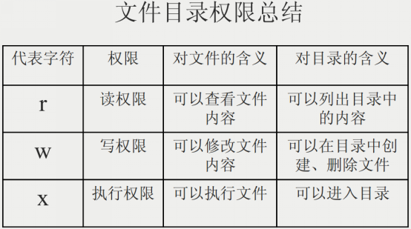

2.权限管理命令chown(改变文件的所属者)
命令名称：chown
命令英文原意：change file ownership
命令所在路径：/bin/chown
执行权限：所有用户
语法：chown [用户] [文件或目录]
功能描述：改变文件或目录的所有者
范例：$ chown nobody file1
改变文件file1的所有者为nobody

3.权限管理命令chgrp
命令名称：chgrp
命令英文原意：change file group ownership
命令所在路径：/bin/chgrp
执行权限：所有用户
语法：chgrp [用户组] [文件或目录]
功能描述：改变文件或目录的所属组
范例：$ chgrp adm file1
改变文件file1的所属组为adm

4.权限管理命令umask
命令名称：umask
命令所在路径：/bin/umask
执行权限：所有用户
语法：umask [-S]
-S 以rwx形式显示新建文件或目录缺省权限
功能描述：显示、设置文件的缺省权限
范例：$ umask
$ umask –S

4.文件搜索命令

1.文件搜索命令which
命令名称：which
命令所在路径：/usr/bin/which
执行权限：所有用户
语法：which [命令名称]
功能描述：显示系统命令所在目录
范例：$ which ls
注意：只能查找命令文件

2.文件搜索命令find
命令名称：find
命令所在路径：/usr/bin/find
执行权限：所有用户
语法：find [搜索路径] [搜寻关键字]
功能描述：查找文件或目录
范例：
$ find /etc -name init 不是模糊查询(按照名字查找)
在目录/etc中查找文件init
$find /etc –name *init
在目录etc中查询以init开头的文件(结尾*在后面)
$find /etc –name *init*
在目录etc中查询以包含init的文件
$find /etc –name init??? (?放在前面表示前几个字符)
在目录etc中查询以init开头并且后面有三个字符的文件，？是单字符的匹配
$ find / -size +204800
在根目录下查找大于100MB的文件，size后面的数字的单位是数据块（512字节）(+是大于-是小于,不加是等于)
$ find / -user sam
在根目录下查找所有者为sam的文件

3.文件搜索命令grep(查找文件里面包含指定字符串的内容)
命令名称：grep
命令所在路径：/bin/grep
执行权限：所有用户
语法：grep [指定字串] [源文件]
功能描述：在文件中搜寻字串匹配的行并输出
范例：# grep ftp /etc/services

5.帮助命令

1.帮助命令man
命令名称：man
命令英文原意：manual
命令所在路径：/usr/bin/man
执行权限：所有用户
语法：man [命令或配置文件]
功能描述：获得帮助信息
范例：$ man ls
查看ls命令的帮助信息
$ man services
查看配置文件services的帮助信息(q退出)

6.解压压缩命令
(压缩)

1.解压压缩命令gzip
命令名称：gzip
命令英文原意：GNU zip
命令所在路径：/bin/gzip
执行权限：所有用户
语法：gzip 选项[文件]
功能描述：压缩文件
压缩后文件格式：.gz
只能压缩文件，并且不保留原文件
gzip -c 1.txt >1.txt.gz可保存原文件

(解压)

2.解压压缩命令gunzip
命令名称：gunzip
命令英文原意：GNU unzip
命令所在路径：/bin/gunzip
执行权限：所有用户
语法：gunzip 选项[压缩文件]
功能描述：解压缩.gz的压缩文件
范例：$ gunzip file1.gz
gunzip -c 1.txt.gz >1.txt解压后保存原文件

(打包和压缩)

3.解压压缩命令tar
命令名称：tar
命令所在路径：/bin/tar
执行权限：所有用户
语法：tar 选项[cvf] [目录]
-c 产生.tar打包文件
-v 显示详细信息
-f 指定压缩后的文件名
-z 打包同时压缩
功能描述：打包目录和文件
压缩后文件格式：.tar.gz
范例：
$ tar -zcvf dir1.tar.gz(打包后的文件名) dir1(打包的目录)
将目录dir1压缩成一个打包并压缩的文件

(解压)

4. 解压压缩命令tar
tar命令解压缩语法：
-x 解包.tar文件
-v 显示详细信息
-f 指定解压文件
-z 解压缩
范例：$ tar -zxvf dir1.tar.gz

(压缩)

5. 解压压缩命令zip
命令名称：zip
命令所在路径：/usr/bin/zip
执行权限：所有用户
语法：
zip 选项[-r] [压缩后文件名称] [文件或目录]
-r 压缩目录
功能描述：压缩文件或目录
压缩后文件格式：.zip
可以压缩文件和目录，而且保留原文件
范例：
$ zip services.zip /etc/services
压缩文件
$ zip -r test.zip /test
压缩目录

(解压)

6. 解压压缩命令unzip
命令名称：unzip
命令所在路径：/usr/bin/unzip
执行权限：所有用户
语法：unzip [压缩文件]
功能描述：解压.zip的压缩文件
范例：$ unzip test.zip

7. 网络通信命令

1.网络通信命令ping
命令名称：ping
命令所在路径：/usr/sbin/ping
执行权限：root
语法：ping 选项IP地址
功能描述：测试网络连通性
范例：# ping 192.168.1.1
关闭防火墙
检查防火墙是否开启service iptables status
（1） 重启后永久性生效：
开启：chkconfig iptables on 关闭：chkconfig iptables off
（2）即时生效，重启后失效
开启：service iptables start 关闭：service iptables stop
管理防火墙也可以使用图形界面
在根用户下输入setup，进入一个图形界面，选择Firewall configuration，进入下一界面，选择Security Level为Disabled，保存。重启即可。
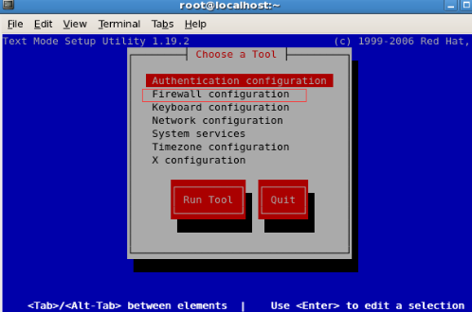

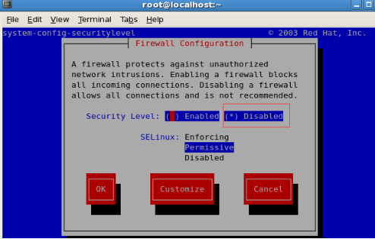

1. 网络通信命令ifconfig
命令名称：ifconfig
命令所在路径：/usr/sbin/ifconfig
执行权限：root
语法：ifconfig 选项[-a] [网卡设备标识]
-a 显示所有网卡信息
功能描述：查看网络设置信息
范例：# ifconfig -a
安装Linux后默认的连接网络方式是NAT模式，NAT分配IP是有时会有问题，不稳定，建议大家修改成桥连

8.系统命令

1. 系统命令shutdown
命令名称：shutdown
命令所在路径：/usr/sbin/shutdown
执行权限：root
语法：shutdown
功能描述：关机
范例：# shutdown -h(指定时间) now(立马关机)

2. 系统命令reboot
命令名称：reboot
命令所在路径：/usr/sbin/reboot
执行权限：root
语法：reboot
功能描述：重启系统
范例：# reboot

9.shell应用技巧

1.输出重定向
>或>>(追加) 输出重定向
将执行命令的结果输出到文件中
范例：ls -l /tmp > /tmp.msg
将执行命令的结果追加到文件中
date (命令)>> /tmp.msg

2.管道
管道：将一个命令的输出传送给另一个命令，
作为另一个命令的输入。
使用方法：
命令1|命令2|命令3……|命令n
范例：
n ls -l /etc | more
n ls -l /etc | grep init
n ls -l /etc | grep init | wc –l

3.命令连接符
；
用；间隔的各命令按顺序依次执行。
&&
前后命令的执行存在逻辑与关系，只有&&前面
的命令执行成功后，它后面的命令才被执行。
||
前后命令的执行存在逻辑或关系，只有||前面的
命令执行失败后，它后面的命令才被执行。

4.命令替换符
命令替换：将一个命令的输出作为另一个
命令的参数。
格式为：命令1 `命令2`
范例：(查询命令的详细信息)
ls -l `which touch`

10.vi编辑器
Vim/Vi是一个功能强大的全屏幕文本编辑器，是Linux/UNIX上最常用的文本编辑器，它的作用是建立、编辑、显示文本文件。Vim/Vi 没有菜单，只有命令。
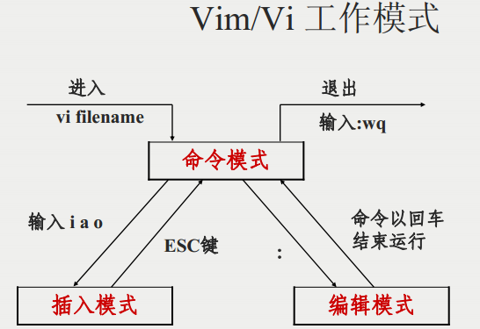

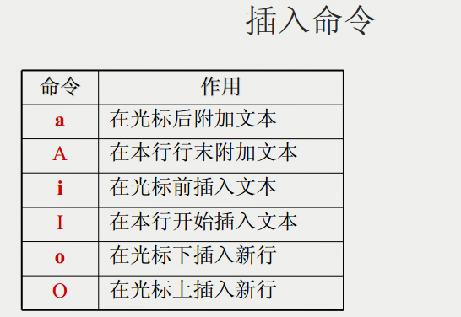
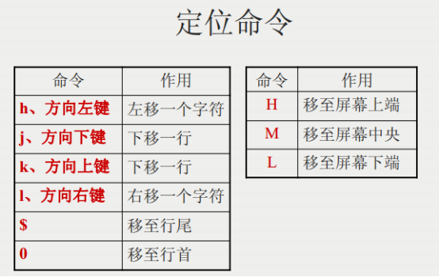

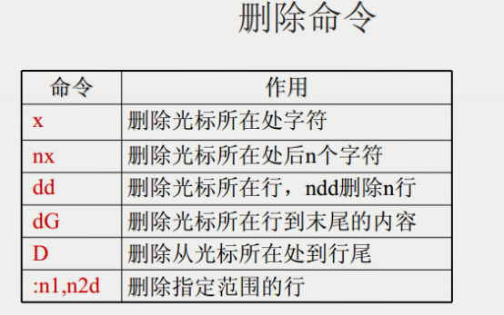
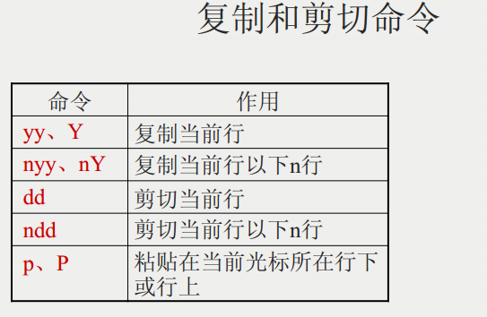
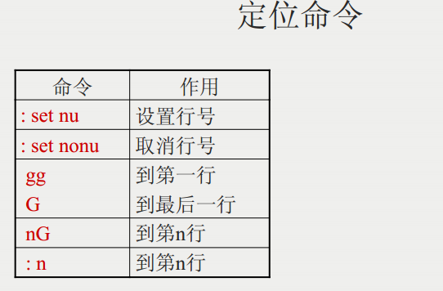
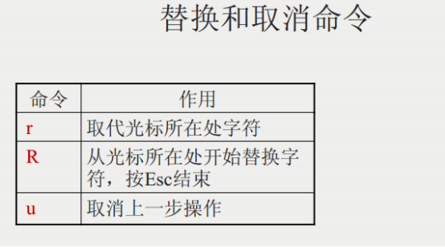
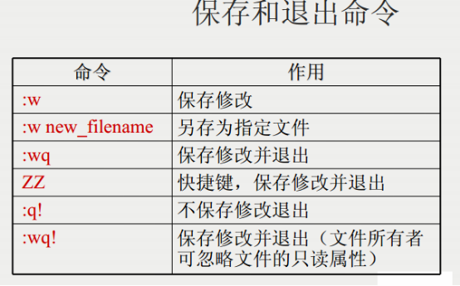

3.软件包管理

1.RPM包的管理
RPM软件包的一个例子：
sudo-1.7.2p1-5.el5.i386.rpm
其中包括软件名(sudo)，版本号(1.7.2pl)，发行号
(5.el5)，和硬件平台(i386)。

1.卸载
# rpm -e sudo
注意：如果其它软件包有依赖关系，卸载时会
产生提示信息，可使用--nodeps强行卸载。

2.安装
# rpm -ivh sudo-1.7.2p1-5.el5.i386.rpm
挂载光盘：
mkdir /mnt/cdrom
mount /dev/cdrom /mnt/cdrom
umount /mnt/cdrom 取消挂载
查询：
rpm -q sudo 查询sudo软件包是否被安装
rpm -qa | grep samba 查询和Samba相关的软件包
其他安装选项：
--excludedocs
不安装软件包中的文档文件
--prefix PATH
将软件包安装到由PATH指定的路径下
--test
只对安装进行测试，并不实际安装
Ø软件包已被安装
# rpm -ivh sudo-1.7.2p1-5.el5.i386.rpm
package sudo-1.7.2p1-5.el5.i386 is already installed
如果覆盖安装该软件包，可以在命令行上使用
--replacepkgs 选项。
Ø文件冲突
如果要安装的软件包中有一个文件已在安装其它软
件包时安装，会出现以下错误信息：
# rpm -ivh sudo-1.7.2p1-5.el5.i386.rpm
conflicts with file from bark-3.2-1l
sudo-1.7.2p1-5.el5.i386.rpm cannot be installed
要想让RPM 忽略该错误信息, 请使用--replacefiles
命令行选项。
Ø未解决依赖关系
RPM软件包可能依赖于其它软件包，在安装了特
定的软件包之后才能安装该软件包。
# rpm -ivh sudo-1.7.2p1-5.el5.i386.rpm
failed dependencies:
sudo is needed by bark-3.2-1l
你必须安装完所依赖的软件包，才能解决这个问
题，强制安装使用--nodeps 选项。

Ø升级
# rpm -Uvh sudo-1.8.0p1-5.el5.i386.rpm

2.YUM包的管理
应用yum的好处
p自动解决软件包依赖关系
p方便的软件包升级
安装yum install (软件名)
p检测升级yum check-update
p升级yum update
p软件包查询yum list
p软件包信息yum info
p卸载yum remove
p帮助yum -help、man yum

6.源码包安装

安装redis步骤：
先安装tcl
wget --no-check-certificate http://downloads.sourceforge.net/tcl/tcl8.6.1-src.tar.gz
//直接下载
解压
tar xzvf tcl8.6.1-src.tar.gz -C /usr/local/
切目录
cd /usr/local/tcl8.6.1/unix/
执行源码包配置
./configure
make 编译
安装
make install

再安装redis
解压
tar –zxvf redis-3.0.0.tar.gz
切换目录
cd redis-3.0.0
再次切换到源码包
cd src
编译
make
安装
make install
开启服务
./redis-server

4.安装jdk
下载：jdk-7u55-linux-i586.tar.gz
解压：
tar –zxvf jdk-7u55-linux-i586.tar.gz
/usr/local/tools/jdk1.7.0_55
配置环境变量：
cd etc/
vi profile进入配置环境变量
环境变量:
export JAVA_HOME=/usr/local/softwire-package/jdk1.7.0_55
export JRE_HOME=${JAVA_HOME}/jre
export CLASSPATH=.:${JAVA_HOME}/lib:${JRE_HOME}/lib
export PATH=${JAVA_HOME}/bin:${PATH}
rpm -e --nodeps 卸载

5.安装Tomcat
解压：tar –zxvf apache-tomcat-7.0.42.tar.gz
切换目录：
cd apache-tomcat-7.0.42/bin
启动Tomcat：
./startup.sh
停止Tomcat：
./shutdown.sh

编译环境的安装
yum -y install gcc gcc-c++ autoconf automake

